Виконала студентка 16-111 ФКМ
Бокій Каріна

Аналіз картини «Козак Мамай»
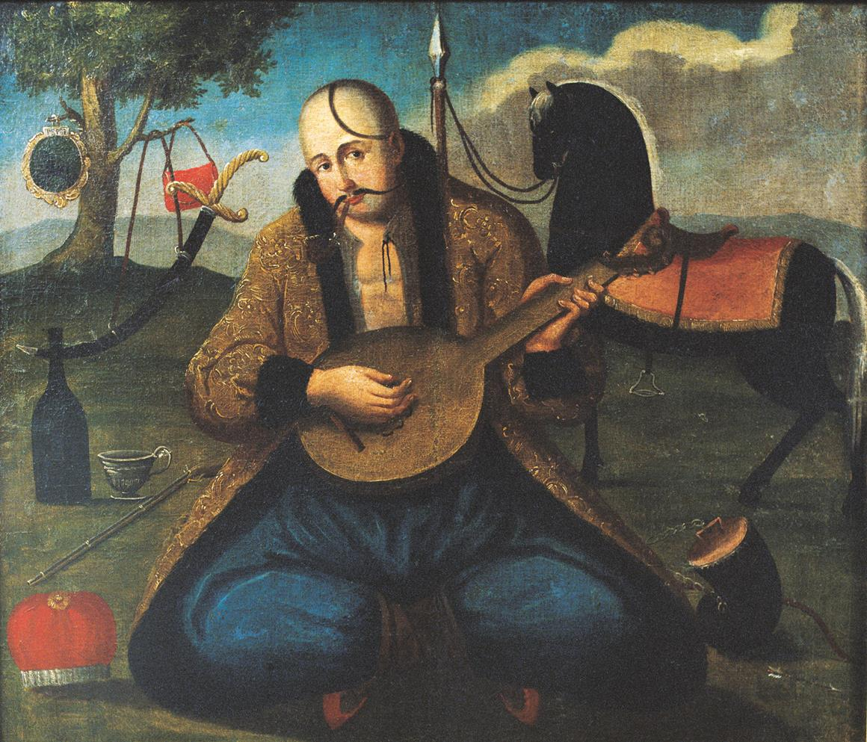

Козак Мамай – картина українського походження і скомпонована не пізніше XVII століття. На передньому плані картини зображений козак Мамай з підібраними ногами і бандурою в руках. У козака сумні очі, довгі вуса і традиційний козацький оселедець. Під рукою у Мамая лежать напоготові найважливіші для кожного козака речі – кварта для меду-вина, а головне – мушкет і порохівниця. Поряд з ним, трохи позаду знаходиться гострий спис, встромлений у землю, а на гілці висить шабля. Якщо уважно подивитися на картину, то може виникнути враження, що козак повертається з війни. Про це може свідчити багате сідло і розкішний жупан, підбитий хутром. Як відомо, деякі речі козаки здобували завдяки битвам. Втомлений кінь на задньому плані свідчить про те, що у них з козаком був важкий день. В картині присутні такі ритми:
- ритм округлих форм– округлі контури предметів повторюються
- ритм кольору
В картині наявний закон цілісності – картина сприймається єдиним цілим. Є багато окремих предметів, але вони розташовані так, що створюють єдність. Застосування великих і малих предметів сприймається
гармонійно. В картині присутній простір. Автор передав передній, середній та дальній плани. Загалом, композиція асиметрична, але врівноважена по масам. Якщо справа розташований один великий предмет, то зліва
його врівноважують декілька менших.

